如何使用android自动化测试工具monkey
- Monkey是安卓SDK自带一个自动化测试工具，就是通过ADB链接真机或模拟器，模拟用户的按键输入，触摸屏输入，手势输入等，看设备多长时间会出异常，操作简单！（此文重点说自动化测试工具Monkey实战）
- 使用的前提是配好JDK和SDK的环境
JDK环境也要配置好！不懂参考这篇文章http://jingyan.baidu.com/article/6dad5075d1dc40a123e36ea3.html，下面这样就是配好了
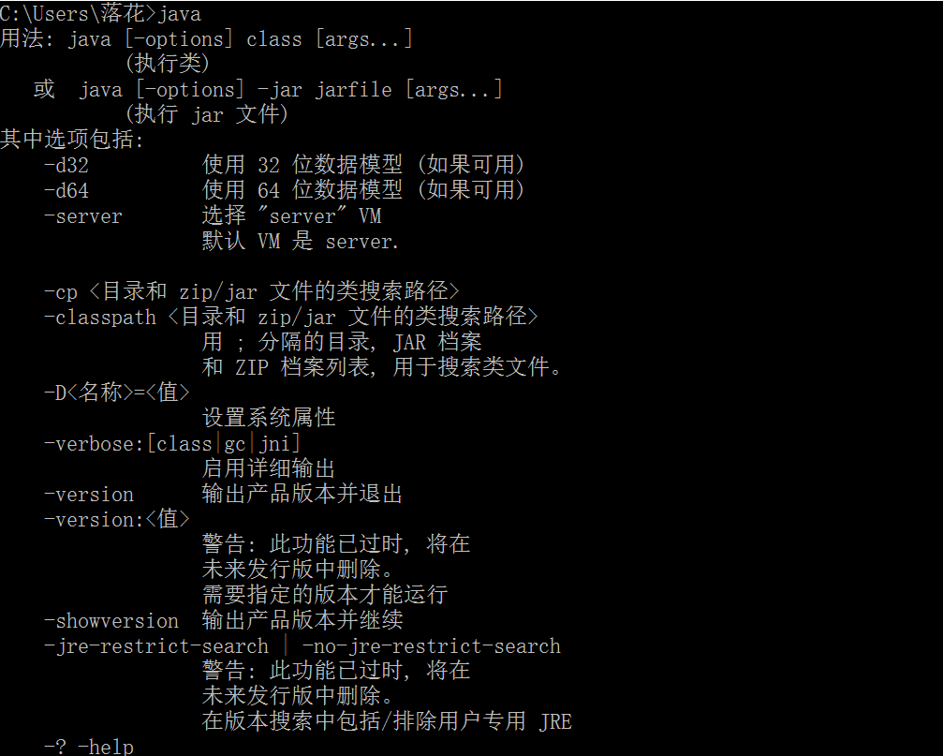

SDK环境也要配置好！不懂参考这篇文章
http://jingyan.baidu.com/article/f71d603757965b1ab641d12a.html，下面这样就是配好了 如果是下面这样说明SDK环境已经配好了
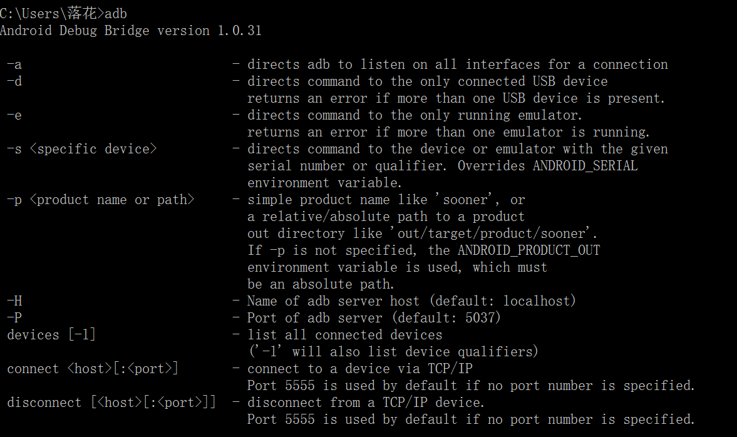
- 查看monkey使用帮助：–help : 列出简单的用法
  - 控制台cmd语法：adb shell monkey –help
usage: monkey [-p ALLOWED_PACKAGE [-p ALLOWED_PACKAGE] ...]
[-c MAIN_CATEGORY [-c MAIN_CATEGORY] ...]
[--ignore-crashes] [--ignore-timeouts]
[--ignore-security-exceptions]
[--monitor-native-crashes] [--ignore-native-crashes]
[--kill-process-after-error] [--hprof]
[--pct-touch PERCENT] [--pct-motion PERCENT]
[--pct-trackball PERCENT] [--pct-syskeys PERCENT]
[--pct-nav PERCENT] [--pct-majornav PERCENT]
[--pct-appswitch PERCENT] [--pct-flip PERCENT]
[--pct-anyevent PERCENT] [--pct-pinchzoom PERCENT]
[--pkg-blacklist-file PACKAGE_BLACKLIST_FILE]
[--pkg-whitelist-file PACKAGE_WHITELIST_FILE]
[--wait-dbg] [--dbg-no-events]
[--setup scriptfile] [-f scriptfile [-f scriptfile] ...]
[--port port]
[-s SEED] [-v [-v] ...]
[--throttle MILLISEC] [--randomize-throttle]
[--profile-wait MILLISEC]
[--device-sleep-time MILLISEC]
[--randomize-script]
[--script-log]
[--bugreport]
[--periodic-bugreport]
  - COUNT
详细的说明，为了看习惯在一些大写字母后紧跟的小写字母不是monkey的语法。
1 -p ALLOWED_PACKAGE(allowed_package) 用于指定某个apk，可以使用多个-p选项，但是每个-p命令选项只能用于一个apk，如果不指定-p，Monkey就会默认进行全系统测试。
2 -c MAIN_CATEGORY(main_category) 用于指定某个类，可以使用多个-c选项，但是每个-c命令选项只能用于一个类。如不指定类，Monkey就默认执行Intent.Category_LAUNCHER或者Intent.Category_MONKEY
3 --ignore-crashes 忽略程序崩溃。设置此选项后，Monkey会执行完所有的事件，不会因crash而停止。
4 --ignore-timeouts 忽略程序无响应。设置此选项后，Monkey会执行完所有的事件，不会因ANR而停止。
5 --ignore-security-exceptions 忽略证书或认证异常。设置此选项后，Monkey会执行完所有的事件，不会因认证或证书异常而停止。
6 --monitor-native-crashes 监视系统中本地代码发生的崩溃，如果设置了，系统将停止运行
7 --ignore-native-crashes 忽略本地代码导致的崩溃。设置忽略后，Monkey将执行完所有的事件，不会因此停止

8 --kill-process-after-error 设置了该选项，出错的程序就会停止。
9 --hprof 用于在Monkey事件时序的前后，在/data/misc中生成5Mb左右的profiling报告。
10 --pct-touch PERCENT(percent) 调整触摸事件的百分比
11 --pct-motion PERCENT(percent)调动作事件的百分比
12 --pct-trackball PERCENT(percent)调整轨迹球事件的百分比
13 --pct-syskeys PERCENT(percent) 调整系统按键事件的百分比 (home\back\call\end call\volume key)
14 --pct-nav PERCENT(percent) 调整基本导航事件的百分比
15 --pct-majornav PERCENT(percent) 调整主要导航事件的百分比 (ok\cancel\menu等引发图形接口的动作)
16 --pct-appswitch PERCENT(percent) 调整启动活动的百分比
17 --pct-flip PERCENT(percent) 调整点击事件的百分比
18 --pct-anyevent PERCENT(percent) 调整其他类型事件的百分比（其他所有类型）
19 --pkg-blacklist-file PACKAGE_BLACKLIST_FILE(package_blacklist_file) apk 黑名单，屏蔽掉黑名单中的apk。
20 --pkg-whitelist-file PACKAGE_WHITELIST_FILE(package_whitelist_file) apk 白名单，只测试包含在白名单中的apk
21 --wait-dbg 一旦连接了调试器，Monkey就会停止。
22 --dbg-no-events 设置该选项后，Monkey会执行初始启动，进入到测试活动中而不产生任何事件。可以设置几个apk包以及其他环境，来监视应用程序所调用的包之间的转换。
23 --setup scriptfile 设置使用的monkey脚本
24，-f scriptfile 使用monkey脚本
语法：-f 脚本的文件路径 如：-f /sdcard/browser.txt
25 --port port 为Monkey开启专用端口。之后Monkey就不会执行，此时你就可以像Monkey一样乱点，Monkey会输出你点击后的回馈信息。如果你打完命令后，模拟器没有启动你所要启动的包，需要自己启动你在-p中指定的应用.
26 -s SEED 随机数生成器的seed值。如果用相同的seed值再次运行Monkey，它将生成相同的事件时序。
27 -v 每个-v都将增加反馈信息的级别。共3个级别，因此，-v -v -v可以提供最详细的设置信息。
28 --throttle MILLISEC(millisec) 事件之间插入的固定延迟。通过这个选项可以减缓Monkey的执行速度。如果不指定，Monkey将尽可能快的产生并执行事件。
29 --randomize-throttle 事件之间插入随机延时。
30 --profile-wait MILLISEC(millisec)
31 --device-sleep-time MILLISEC 设备睡眠时长
32 --randomize-script 随机脚本
33 --script-log 脚本的日志
34 --bugreport 调试报告
35 --periodic-bugreport 间断发送调试报告
36 --delay-appswitch MILLISEC(millisec) 延迟APP启动的时间
37 --launch-app-after-launcher APP启动后
38 --launch-app-after-app MILLISEC(millisec) PACKAGE_NAME(package_name) CLASS_NAME(class_name)
39 COUNT 执行数

- 常用命令基本介绍
- 1、允许启动手机里面所有的 App ， 随机操作 1000 次
- adb shell monkey 1000
- 2、-p : 允许启动 App 的包名
- 启动一个包名的应用
- QQ 的包名为： com.tencent.mobileqq
- adb shell monkey -p com.tencent.mobileqq 1000
- 随机操作 手机 QQ 1000 次
- 启动指定的多个 App
- 微信的包名为：com.tencent.mm
- adb shell monkey -p com.tencent.mobileqq -p com.tencent.mm 1000
- 随机操作 手机 QQ 和 微信 1000 次
- 3、-v : 操作日志记录
- 命令行的每一个-v将增加反馈信息的级别。
- -v：Level 0(缺省值)除 启动提示、测试完成和最终结果之外，提供较少信息。
- -v -v ：Level 1提供较为详细的测试信息，如逐个发送到Activity的 事件。
- -v -v -v ：Level 2提供更加详细的设置信息，如测试中被选中的或未被选中的Activity。
- adb shell monkey -p com.tencent.mobileqq -v -v -v 100
- 4、-s ：伪随机数生成器的seed值
- 如果用相同的seed值再次运行monkey，将生成相同的事件序列。
- adb shell monkey -s 12345 -v 1
- 5、--ignore-crashes : 忽略操作是崩溃异常
- 通常，应用发生崩溃或异常时Monkey会停止运行。如果设置此项，Monkey将继续发送事件给系统，直到事件计数完成。
- adb shell monkey --ignore-crashes -v 1000
- 6、--ignore-timeouts ： 忽略超时
- 通常，应用程序发生任何超时错误（如“Application Not responding”对话框）Monkey将停止运行，设置此项，Monkey将继续发送事件给系统，直到事件计数完成。
- adb shell monkey --ignore-timeouts -v 1000
- 7、--ignore-security-exceptions ： 忽略程序发生许可异常
- 通常，当程序发生许可错误（例如启动一些需要许可的Activity）导致的异常时，Monkey将停止运行。设置此项，Monkey将继续发送事件给系统，直到事件计数完成。
- adb shell monkey --ignore-security-exceptions -v 1000
- 8、--throttle ： 插入固定延迟
- 在事件之间插入固定延迟。通过这个选项可以减缓Monkey的执行速度。如果不指定该选项，Monkey将不会被延迟，事件将尽可能快地被执行。
- adb shell monkey --throttle 500 -v 500
- 随机执行 500 个事件，每个事件之间延迟 500 毫秒被执行。

- 写一个完整的语句，不好意思新浪借你们家微博(版本：7.8.1)来溜一溜：
- 1. 运行时忽略崩溃、应用响应超时、监视系统中本地代码发生的崩溃，日志级别2个V模拟点击10000次，将日志信息打印出来并保存到系统某个位置：
- 2. 如保存到E盘的java_monkey_log.txt文件中
- 3. adb shell monkey -p com.sina.weibo --ignore-crashes --ignore-timeouts --monitor-native-crashes -v -v 10000 > E:\monkey_log_sina.txt
粗略地看一眼应该有不少问题，我又帮他们找出一堆bug了，要不要请我去帮你们修啊，开个玩笑，不过新浪微博的确存在不少问题！

